Федеральное государственное образовательное бюджетное

учреждение высшего образования   
«**Финансовый университет при Правительстве Российской Федерации»**

**(Финансовый университет)**

**Колледж информатики и программирования**

**ОДП.01 «Операционные системы»**

**Инд_2**

Преподаватель: Сибирев И.В

Выполнили работу студент: Кулагин С. В.

Группа: 2ОИБАС - 1022

Москва 2023

Задание 1.

Написать приложение, которое рассчитает периметр квадрата, использовать функции.

|  |
| --- |
| :myFunction  @set /p znach=First variable:  @set /a otvet = %znach% * 4  @echo %otvet%  pause  goto :EOF  GOTO :myFunction  pause |



Задание 2.

Написать приложение, которое создаст html и откроет его в браузере,

HTML будет содержать вашу фотографию из интернета, фио, номер группы, немного о себе

и описание Ваших хобби и интересов.

Можно сразу для этого использовать *.hta файл

|  |
| --- |
| @echo off  echo ^<html^> >> Stranica.html  echo ^<head^> >> Stranica.html  echo ^<title^>Кулагин Сергей Владимирович ^</title^> >> Stranica.html  echo ^</head^> >> Stranica.html  echo ^<body^> >> Stranica.html  echo ^<h1^>Я Сережка абсолют люблю делать практики ^</h1^> >> Stranica.html  echo ^<img src ="https://cdn.discordapp.com/attachments/852185443122544670/1251624115669041192/image.png?ex=66713b8b&is=666fea0b&hm=b2e32b337a611f064e396b574e5d05281bc62807eddda660d1fc9d254d7d5109& &type=album" width="1200" height="400"^> >> Stranica.html  echo ^</body^> >> Stranica.html  echo ^</html^> >> Stranica.html  start Stranica.html |

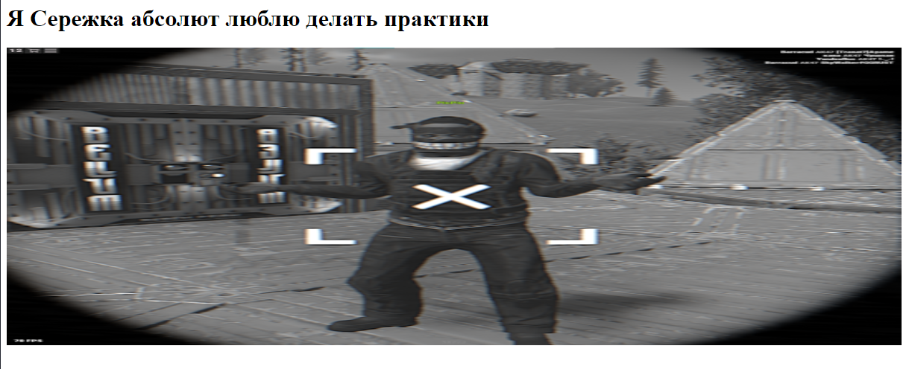

Задание 3

Написать батник который при загрузке проверяет минуту на четность

и если сейчас четная минута то включает компьютер

|  |
| --- |
| @echo off  setlocal enabledelayedexpansion  for /F "tokens=1-3 delims=:." %%a in ("%time%") do (  set /A "minutes=%%b"  )  if !minutes! EQU 0 (  echo The current minute is even. Turning on the computer.  shutdown /s /t 0  ) else if !minutes! EQU 2 (  echo The current minute is even. Turning on the computer.  shutdown /s /t 0  ) else if !minutes! EQU 4 (  echo The current minute is even. Turning on the computer.  shutdown /s /t 0  ) else if !minutes! EQU 6 (  echo The current minute is even. Turning on the computer.  shutdown /s /t 0  ) else if !minutes! EQU 8 (  echo The current minute is even. Turning on the computer.  shutdown /s /t 0  ) else (  echo The current minute is odd. Not turning on the computer.  )  Pause |

Задание 4

Написать меню на батниках

можно через goto и проверку введенного числа

можно через создание файла блокнота с последующем исполнением

можно любым другим способом

|  |
| --- |
| @echo off  :menu  cls  echo Menu:  echo 1. Funk one  echo 2. Funk two  echo 3. Funk three  echo 4. Vixod  set /p choice=Choose option:  if "%choice%"=="1" goto Funk one  if "%choice%"=="2" goto Funk two  if "%choice%"=="3" goto Funk three  if "%choice%"=="4" goto Vixod  :Funk one  echo You vibral funk one #1.  pause  goto menu  :Funk two  echo You vibral funk two #2.  pause  goto menu  :Funk three  echo You vibral funk three #3.  pause  goto menu  :Vixod  echo Poka  pause  exit |

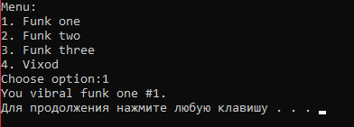

Задание 5

Нарисовать батником цветную елочку, желательно рисунок будет авторским

и не повторяющим

|  |
| --- |
| :::::::::::::::::::::::::::::::::  @echo OFF  cd %~dp0    if "%1"=="" (call :ColorAtor.Main)    if %1 EQU ":Main" (call :ColorAtor.Main)  if %1 EQU ":echo" (call :ColorAtor.echo %2 %3 %4)  pause  exit /b  :ColorAtor.Main  echo ColorAtor.bat  echo BLL-Bat Lite Library  echo.  echo :ColorAtor.echo  echo.  call :echo 00 "88" /  call :echo 00 "88" /  call :echo 33 "8" /  call :echo 00 "88" /  call :echo 00 "88"  call :echo 00 "8" /  call :echo 00 "8" /  call :echo 00 "8" /  call :echo 11 "88" /  call :echo 23 "8" /  call :echo 00 "8" /  call :echo 00 "88"    call :echo 00 "8" /  call :echo 00 "8" /  call :echo 65 "88888" /  call :echo 00 "8" /  call :echo 00 "8"    call :echo 00 "8" /  call :echo 70 "8" /  call :echo 43 "888888" /  call :echo 00 "8"    call :echo 00 "8" /  call :echo 00 "8" /  call :echo 00 "8" /  call :echo 88 "888" /  call :echo 00 "88" /  call :echo 00 "8"    call :echo 00 "88" /  call :echo 00 "8" /  call :echo 00 "8" /  call :echo 00 "88" /  call :echo 00 "8" /  call :echo 00 "88"          pause  exit /b  :::::::::::::::::::::::::::::::::  :ColorAtor.echo  :echo  md "TempColor"  pushd "%~dp0"  pushd "TempColor"  prompt $h  for /f %%i in ('"prompt $h& for %%i in (.) do rem"') do (  <nul>"%~2" set/p="%%i %%i"  )  findstr/a:%~1 . *  if "%~3" neq "/" echo.  popd  rd/q/s "TempColor"  popd  prompt  exit/b |

